# .Hex文件快速下载方法

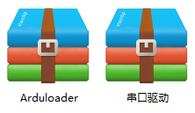

Arduloader：下载HEX文件工具

串口驱动： 板载CH340串口驱动

**下载HEX步骤**：

**第1步：**安装串口驱动

解压后双击即可安装（已安装可跳过）；

**第2步：**连接

用USB数据线将板子和电脑连接到一起

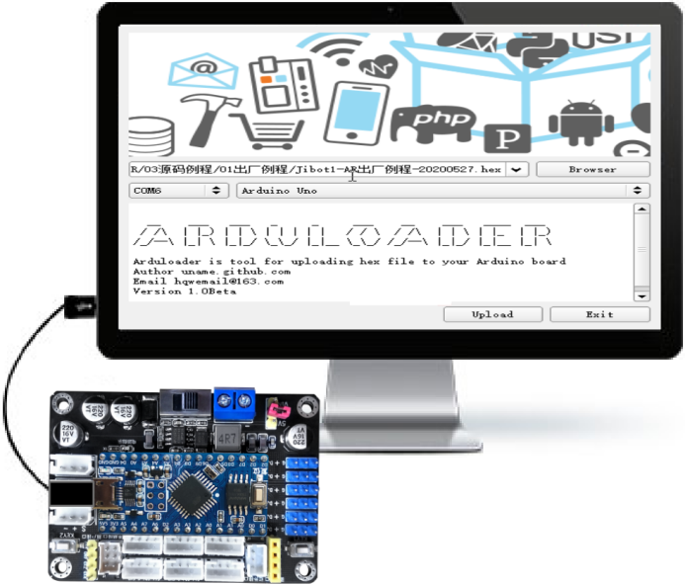

**第3步**：下载

解压后，双击[【Arduloader】打开下载软件

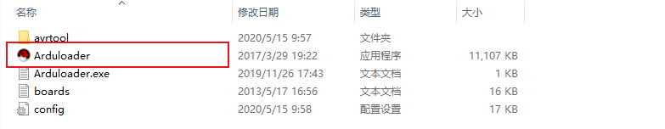

1. **点击Browser**选中要下载的.hex文件（.hex所在的文件夹**不能有空格**）；
2. 选择对应的**CH340端口号**（不清楚查下电脑设备管理器）如下图；

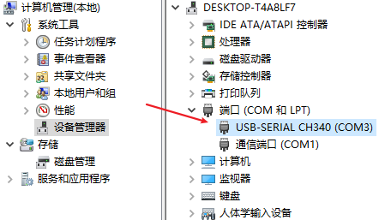

1. 选对**Arduino Uno**版型；
2. 点击**Upload**下载选中的.hex文件；

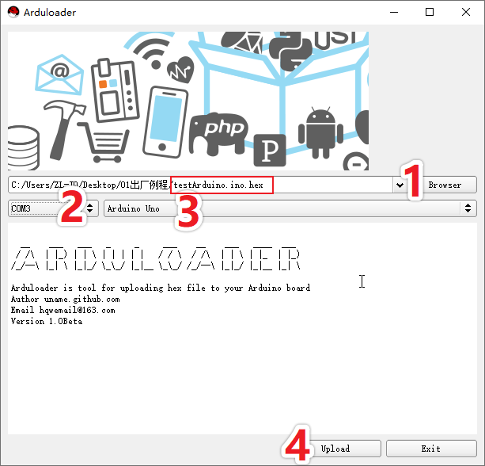

5）出现下图中的字符就说明**升级成功**。

